Institución Universitaria Pascual Bravo
Bases de Datos II — Unidad 3: Modelo NoSQL
Informe técnico
HCE Básica — Subsistema de Hospitalización
Modelo documental en MongoDB
Red de Hospitales Públicos — Gobernación de Antioquia

Integrantes
Laura
Jhon Jader Correa
Juan Esteban Castaño Montoya
Medellín, noviembre de 2026

Contenido
Contenido
1. Introducción y contexto
2. Descripción del modelo documental
2.1 Correspondencia relacional → documental
2.2 Documento raíz: hospitalizaciones
2.3 Validación, integridad e índices
3. Política de borrado
4. Operaciones de manipulación (CRUD)
5. Diseño de consultas avanzadas (Aggregation Framework)
C1 — Reporte epidemiológico por sede (Laura)
C2 — Promedio de estancia por sede y servicio (Jhon Jader Correa)
C3 — Top de medicamentos administrados (Juan Esteban Castaño Montoya)
C4 — Carga asistencial por médico (complementaria)
C5 — Pacientes con reingresos (complementaria)
C6 — Distribución por grupos de edad (complementaria)
6. Resultados y evidencias de ejecución
7. Evidencia de uso de Inteligencia Artificial
8. Reflexión ética sobre la manipulación de datos clínicos
9. Conclusiones

1. Introducción y contexto
La Gobernación de Antioquia requiere validar que el sistema de hospitalización de la Historia Clínica Electrónica (HCE) sea capaz de ejecutar consultas avanzadas, operaciones CRUD complejas y análisis clínicos que permitan detectar patrones, generar reportes epidemiológicos y apoyar decisiones estratégicas.
Partiendo del modelo relacional de la HCE Básica construido en la fase anterior (SQL Server), este informe documenta la migración del subsistema de hospitalización a un modelo NoSQL documental implementado en MongoDB 7.0, con el fin de aprovechar estructuras jerárquicas propias del dominio clínico (un episodio que agrupa evoluciones, diagnósticos y medicamentos) y escenarios de alto volumen, diversidad y velocidad.
El subsistema modela: pacientes, médicos, camas, diagnósticos, evolución clínica y medicamentos, con énfasis en la integridad de datos clínicos sensibles y en el cumplimiento normativo colombiano.

2. Descripción del modelo documental
La traducción del modelo relacional al documental no fue una copia tabla→colección. Se aplicó el criterio de agregado: agrupar en un mismo documento aquello que se lee y se escribe junto. La regla de decisión fue:
- Embeber cuando el dato pertenece al ciclo de vida del documento padre, se consulta siempre con él y su cardinalidad está acotada (decenas, no miles).
- Referenciar cuando la entidad es compartida por muchos documentos, cambia de forma independiente o puede crecer sin límite.

2.1 Correspondencia relacional → documental
Modelo relacional (SQL Server) | Modelo documental (MongoDB) | Criterio
PACIENTE + CONTACTO + AFILIACION | pacientes con subdocumentos contacto y aseguramiento | Relación 1:1 → embebido
ALERGIA (1:N) | arreglo alergias[] | Cardinalidad baja → embebido
MEDICO | colección medicos | Entidad compartida → referencia
CAMA | colección camas | Estado propio e independiente → referencia
HOSPITALIZACION | colección hospitalizaciones | Documento raíz del agregado
HOSPITALIZACION_DIAGNOSTICO | arreglo diagnosticos[] | La tabla puente desaparece → embebido
EVOLUCION + SIGNOS_VITALES | arreglo evoluciones[] con signos_vitales anidado | Pertenecen al episodio → embebido
ADMINISTRACION_MEDICAMENTO | arreglo medicamentos_administrados[] | Pertenecen al episodio → embebido
CIE10, MEDICAMENTO | colecciones catálogo | Datos de referencia → referencia + $lookup

Un episodio real genera a lo sumo algunas decenas de evoluciones y administraciones, muy lejos del límite de 16 MB por documento de MongoDB. En cambio, un paciente o un médico son referenciados por episodios distintos a lo largo del tiempo: embeberlos produciría anomalías de actualización. Se mantienen sede y servicio denormalizados dentro del episodio como snapshot histórico, pues el servicio donde ocurrió la hospitalización no debe cambiar si la cama se reasigna después.

2.2 Documento raíz: hospitalizaciones
{
"_id": "HOSP-2026-0001",
"paciente_id": "1036458721", // referencia
"medico_tratante_id": "MD-002", // referencia
"cama_id": "HGM-UCI-02", // referencia
"sede": "Hospital General de Medellín", // snapshot
"servicio": "UCI",
"estado": "Egresado",
"diagnosticos": [ { "codigo_cie10": "J440", "tipo": "Principal" } ],
"evoluciones": [ { "fecha": ISODate, "medico_id": "MD-002",
"nota": "...", "signos_vitales": { "fc": 96, "saturacion_o2": 90 } } ],
"medicamentos_administrados": [ { "medicamento_id": "MED-006",
"dosis": "2 puff", "via": "Inhalatoria" } ],
"dias_estancia": 11,
"activo": true, // soft delete
"auditoria": { "creado_por": "admision.hgm", "fecha_creacion": ISODate }
}

2.3 Validación, integridad e índices
MongoDB no impone integridad referencial, por lo que el control se reparte en tres niveles:
- Validadores $jsonSchema en cada colección (tipos, campos obligatorios y enumeraciones) con validationAction: "error", que rechaza cualquier documento mal formado.
- Índices, incluido uno único sobre registro_medico, índices compuestos para disponibilidad de camas y un índice de texto sobre motivo_consulta y notas de evolución.
- Guardas en la capa de aplicación: antes de borrar un elemento de catálogo se verifica que no esté referenciado.

3. Política de borrado
Tipo de dato | Política | Justificación
Episodio de hospitalización | Soft delete (activo:false + motivo_anulacion + auditoría) | La Resolución 1995 de 1999 exige conservar y auditar la historia clínica: un episodio se anula, no se borra
Paciente | Soft delete | Conserva la trazabilidad de sus episodios históricos
Elemento de catálogo no referenciado | Eliminación definitiva | No es un dato clínico de una persona

Todas las consultas de lectura filtran por activo: true.

4. Operaciones de manipulación (CRUD)
El script 03_crud.js ejecuta las cuatro operaciones sobre datos anidados. Se destacan:
- CREATE: alta de paciente e inserción de una hospitalización completa con arreglos anidados (insertOne, insertMany).
- READ: proyecciones, búsqueda dentro de arreglos (alergias) y $elemMatch (episodios con fiebre > 38.5 °C).
- UPDATE: campo simple (estado de cama), campo anidado con notación de punto (teléfono de contacto de emergencia), $push de una evolución, operador posicional $ para corregir una dosis, $addToSet de alergia y cierre de episodio con cálculo de días de estancia.
- DELETE: soft delete de un episodio y su restauración, y eliminación definitiva de catálogo con guarda de integridad referencial.
Estado final verificado tras ejecutar el CRUD:
pacientes: 13 medicos: 7 camas: 12
medicamentos: 10 diagnosticos_cie10: 10 hospitalizaciones: 15

5. Diseño de consultas avanzadas (Aggregation Framework)
Se implementaron seis pipelines de 2 a 4+ etapas. Cada integrante aportó al menos una consulta propia (C1, C2 y C3); C4–C6 son complementarias del equipo. A continuación se presenta cada consulta con su objetivo, etapas y resultados reales de ejecución sobre la base poblada.

C1 — Reporte epidemiológico por sede (Laura)
Objetivo: insumo para vigilancia en salud pública (SIVIGILA). Cuenta los diagnósticos de notificación obligatoria por sede, resolviendo el nombre desde el catálogo CIE-10.
Etapas: $match → $unwind → $lookup → $match → $group → $project → $sort
db.hospitalizaciones.aggregate([
{ $match: { activo: true } },
{ $unwind: "$diagnosticos" },
{ $lookup: { from: "diagnosticos_cie10",
localField: "diagnosticos.codigo_cie10", foreignField: "_id", as: "dx" } },
{ $unwind: "$dx" },
{ $match: { "dx.es_notificacion_obligatoria": true } },
{ $group: { _id: { sede: "$sede", diagnostico: "$dx.nombre" },
casos: { $sum: 1 }, pacientes: { $addToSet: "$paciente_id" } } },
{ $project: { _id: 0, sede: "$_id.sede", diagnostico: "$_id.diagnostico",
casos: 1, pacientes_distintos: { $size: "$pacientes" } } },
{ $sort: { casos: -1, sede: 1 } }
]);
Resultado:
Sede | Diagnóstico | Casos | Pac.
Hospital Marco Fidel Suárez | Diarrea y gastroenteritis de presunto origen infeccioso | 2 | 2
Hospital Marco Fidel Suárez | Dengue clásico | 1 | 1
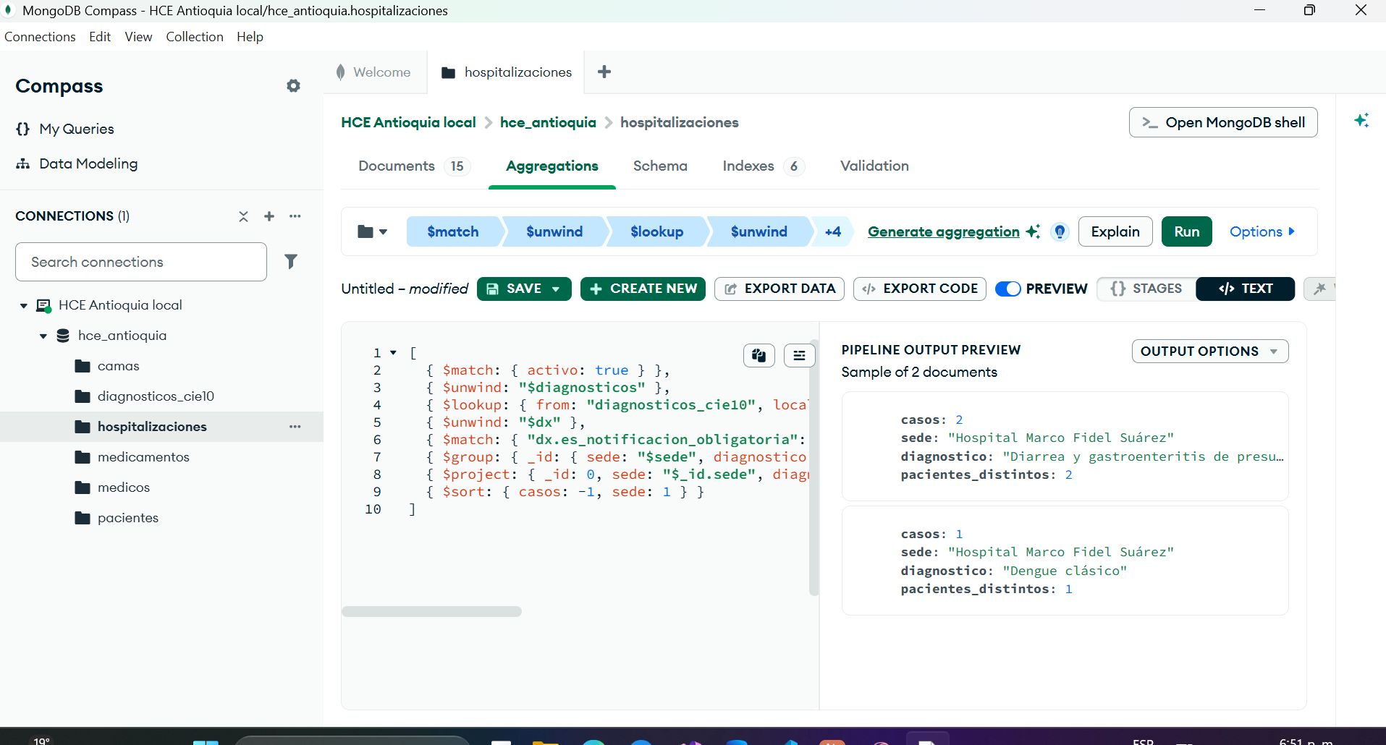
Figura 1. Ejecución de C1 en MongoDB Compass.

C2 — Promedio de estancia por sede y servicio (Jhon Jader Correa)
Objetivo: comparar la eficiencia de los servicios. Promedia los días de estancia de episodios cerrados (con egreso).
Etapas: $match → $group → $project → $sort
db.hospitalizaciones.aggregate([
{ $match: { activo: true, dias_estancia: { $gt: 0 } } },
{ $group: { _id: { sede: "$sede", servicio: "$servicio" },
episodios: { $sum: 1 }, promedio_estancia: { $avg: "$dias_estancia" },
estancia_maxima: { $max: "$dias_estancia" },
estancia_minima: { $min: "$dias_estancia" } } },
{ $project: { _id: 0, sede: "$_id.sede", servicio: "$_id.servicio",
episodios: 1, promedio_estancia: { $round: ["$promedio_estancia", 1] },
estancia_maxima: 1, estancia_minima: 1 } },
{ $sort: { promedio_estancia: -1 } }
]);
Resultado:
Sede | Servicio | Episodios | Prom. | Máx | Mín
ESE Hospital La María | Salud Mental | 1 | 18 | 18 | 18
Hospital General de Medellín | UCI | 1 | 11 | 11 | 11
Hospital San Juan de Dios Rionegro | Hospitalización General | 2 | 9 | 15 | 3
Hospital Marco Fidel Suárez | Pediatría | 2 | 4.5 | 6 | 3
Hospital General de Medellín | Hospitalización General | 2 | 3.5 | 4 | 3
Hospital Marco Fidel Suárez | Hospitalización General | 2 | 3 | 4 | 2
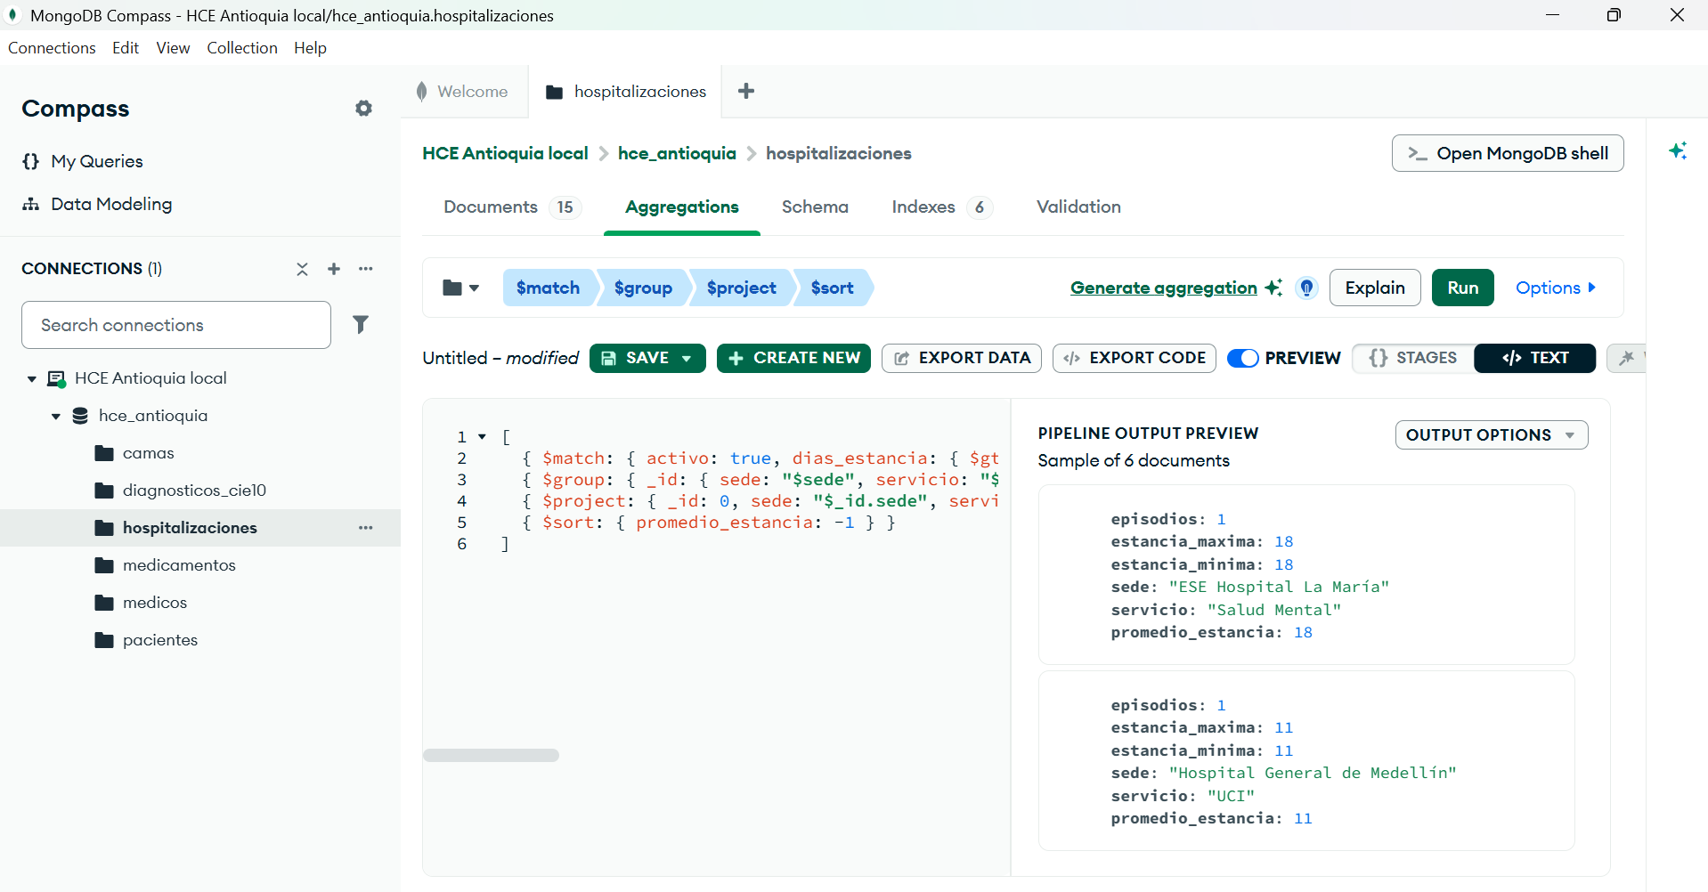
Figura 2. Ejecución de C2 en MongoDB Compass.

C3 — Top de medicamentos administrados (Juan Esteban Castaño Montoya)
Objetivo: apoyar la planeación de compras y abastecimiento. Cuenta las administraciones por medicamento y resuelve su nombre desde el catálogo.
Etapas: $match → $unwind → $group → $lookup → $unwind → $project → $sort → $limit
db.hospitalizaciones.aggregate([
{ $match: { activo: true } },
{ $unwind: "$medicamentos_administrados" },
{ $group: { _id: "$medicamentos_administrados.medicamento_id",
administraciones: { $sum: 1 }, episodios_distintos: { $addToSet: "$_id" } } },
{ $lookup: { from: "medicamentos", localField: "_id",
foreignField: "_id", as: "med" } },
{ $unwind: "$med" },
{ $project: { _id: 0, medicamento: "$med.nombre",
forma: "$med.forma_farmaceutica", administraciones: 1,
episodios: { $size: "$episodios_distintos" } } },
{ $sort: { administraciones: -1 } }, { $limit: 5 }
]);
Resultado:
Medicamento | Forma | Administraciones | Episodios
Ceftriaxona | Ampolla | 7 | 7
Solución salina 0.9% | Solución IV | 4 | 4
Enalapril | Tableta | 4 | 4
Omeprazol | Cápsula | 3 | 3
Acetaminofén | Tableta | 3 | 3
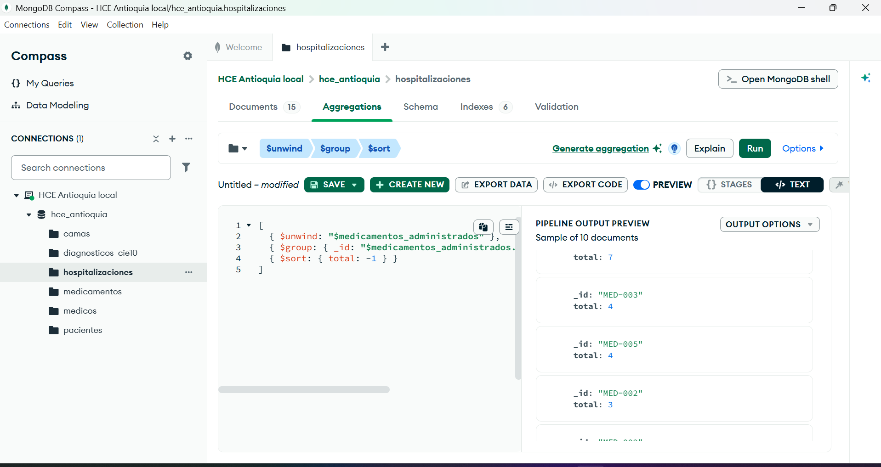
Figura 3. Ejecución de C3 en MongoDB Compass.

C4 — Carga asistencial por médico (complementaria)
Cuenta episodios totales y activos por médico tratante, usando $cond dentro del $group y $lookup al catálogo de médicos. Etapas: $match → $group → $lookup → $unwind → $project → $sort.
Resultado (extracto): Carolina Restrepo Vélez (Medicina Interna) y Sebastián Mejía Toro lideran con 3 episodios cada uno; la primera con 2 activos.
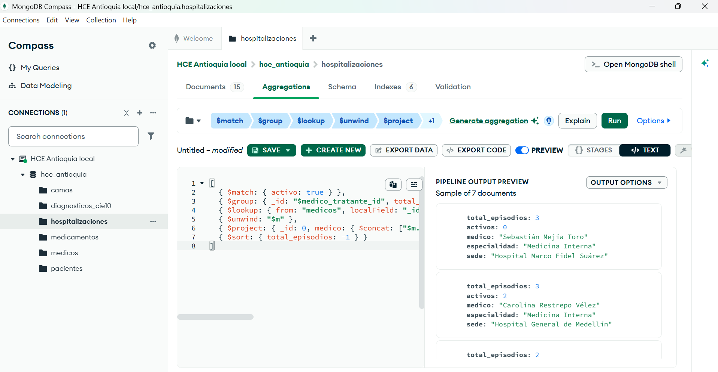
Figura 4. Ejecución de C4 en MongoDB Compass.

C5 — Pacientes con reingresos (complementaria)
Identifica pacientes con más de un episodio activo (indicador de calidad). Etapas: $match → $group → $match → $lookup → $unwind → $project → $sort.
Resultado: María Eugenia Ospina Tabares (EPS Savia Salud) con 2 episodios, ambos con diagnóstico principal J440 (EPOC reagudizado), evidenciando un reingreso.
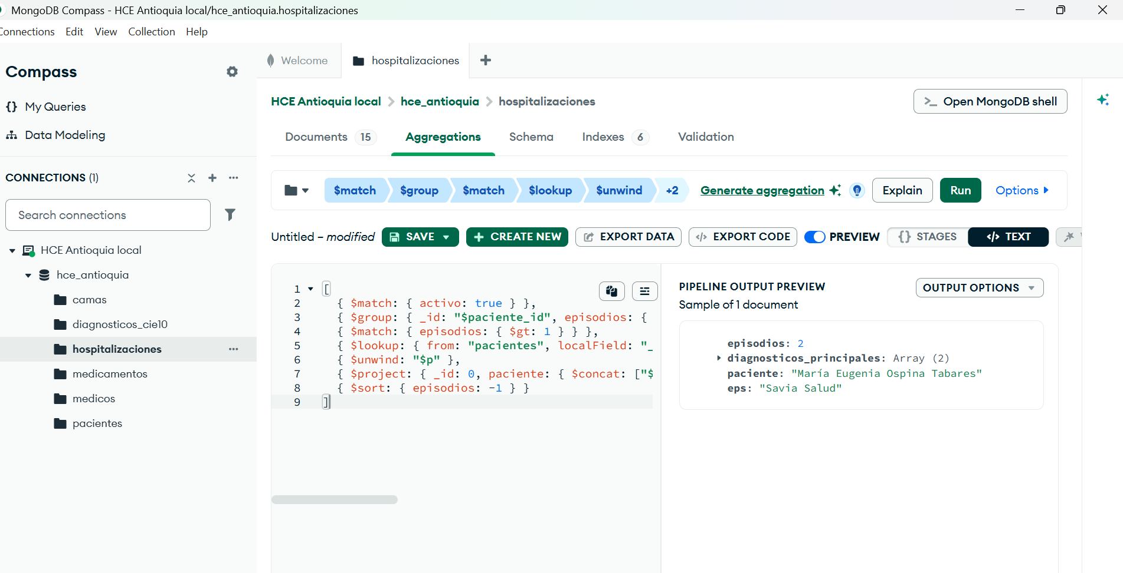
Figura 5. Ejecución de C5 en MongoDB Compass.

C6 — Distribución por grupos de edad (complementaria)
Calcula la edad con $dateDiff y segmenta con $bucket (0–11, 12–17, 18–59, 60+). Etapas: $match → $lookup → $unwind → $addFields → $bucket.
Resultado: 1 episodio en menores de 12, 1 en 12–17, 7 en 18–59 y 5 en 60+, lo que concentra la carga en adultos.
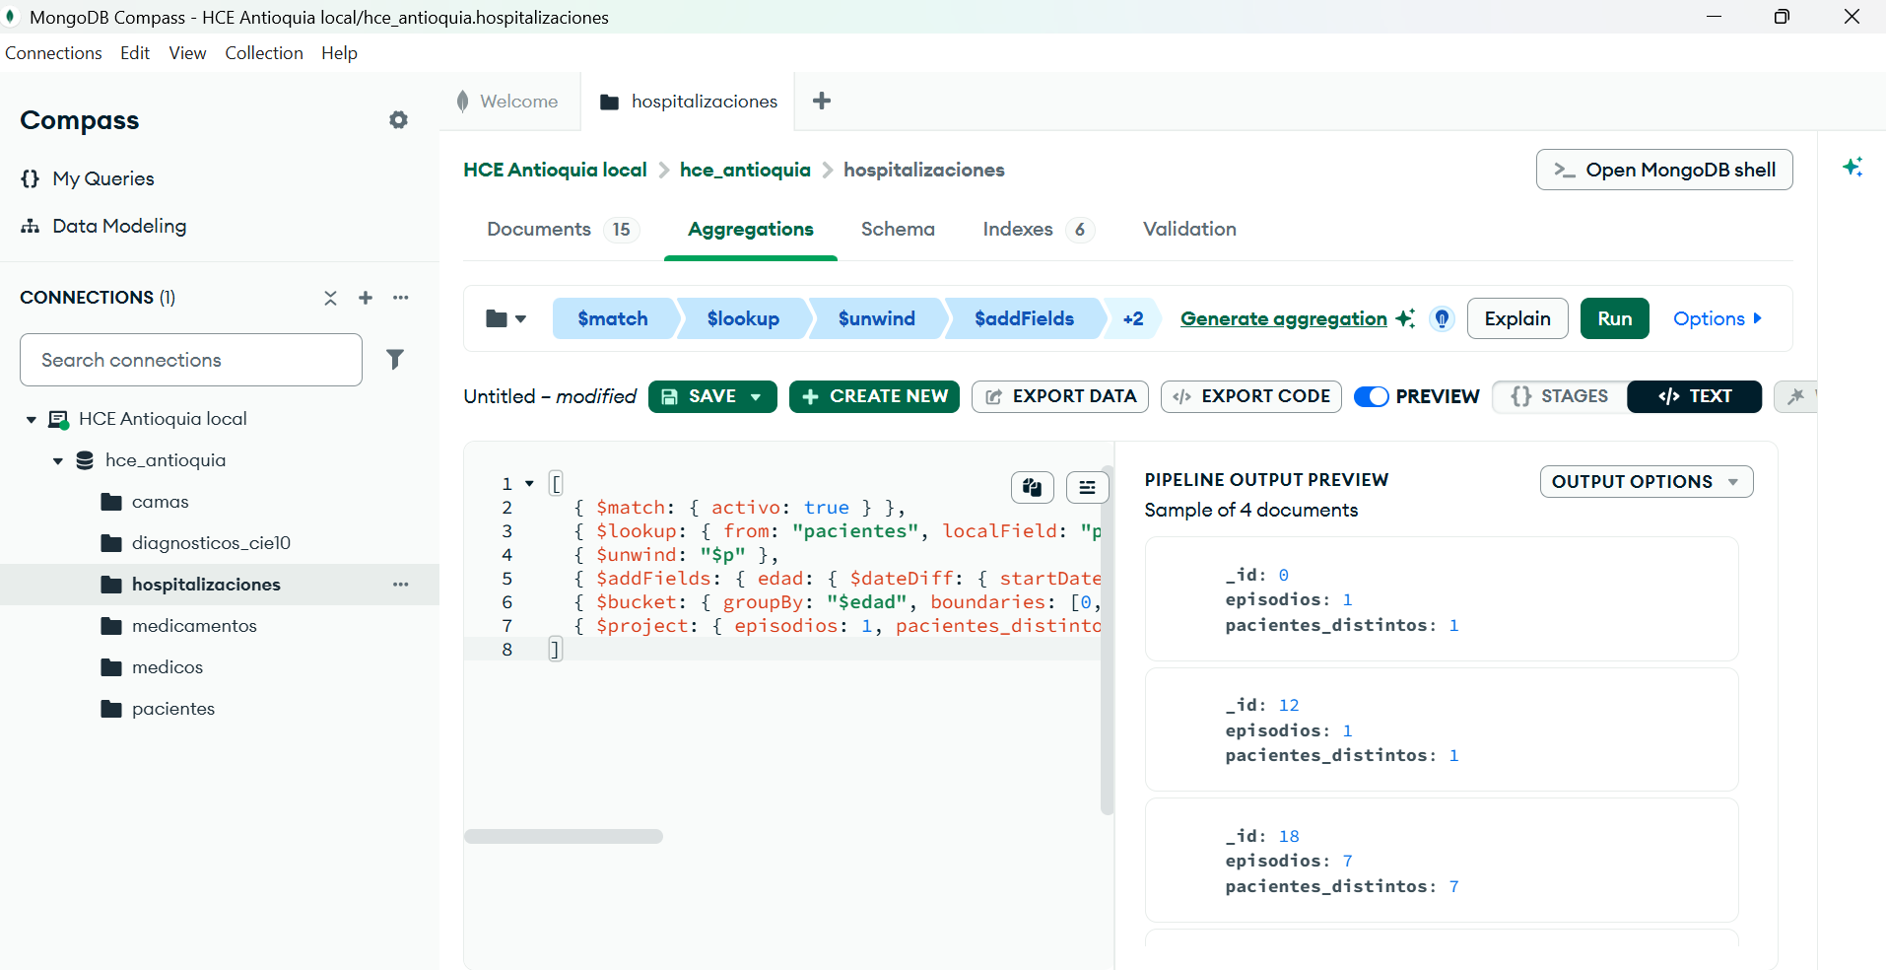
Figura 6. Ejecución de C6 en MongoDB Compass.

6. Resultados y evidencias de ejecución
Los scripts se ejecutaron sobre una instancia real de MongoDB 7.0.15 y los resultados se visualizaron en MongoDB Compass. La siguiente figura muestra la colección hospitalizaciones con sus arreglos embebidos (diagnosticos, evoluciones y medicamentos_administrados), evidencia del modelo documental:
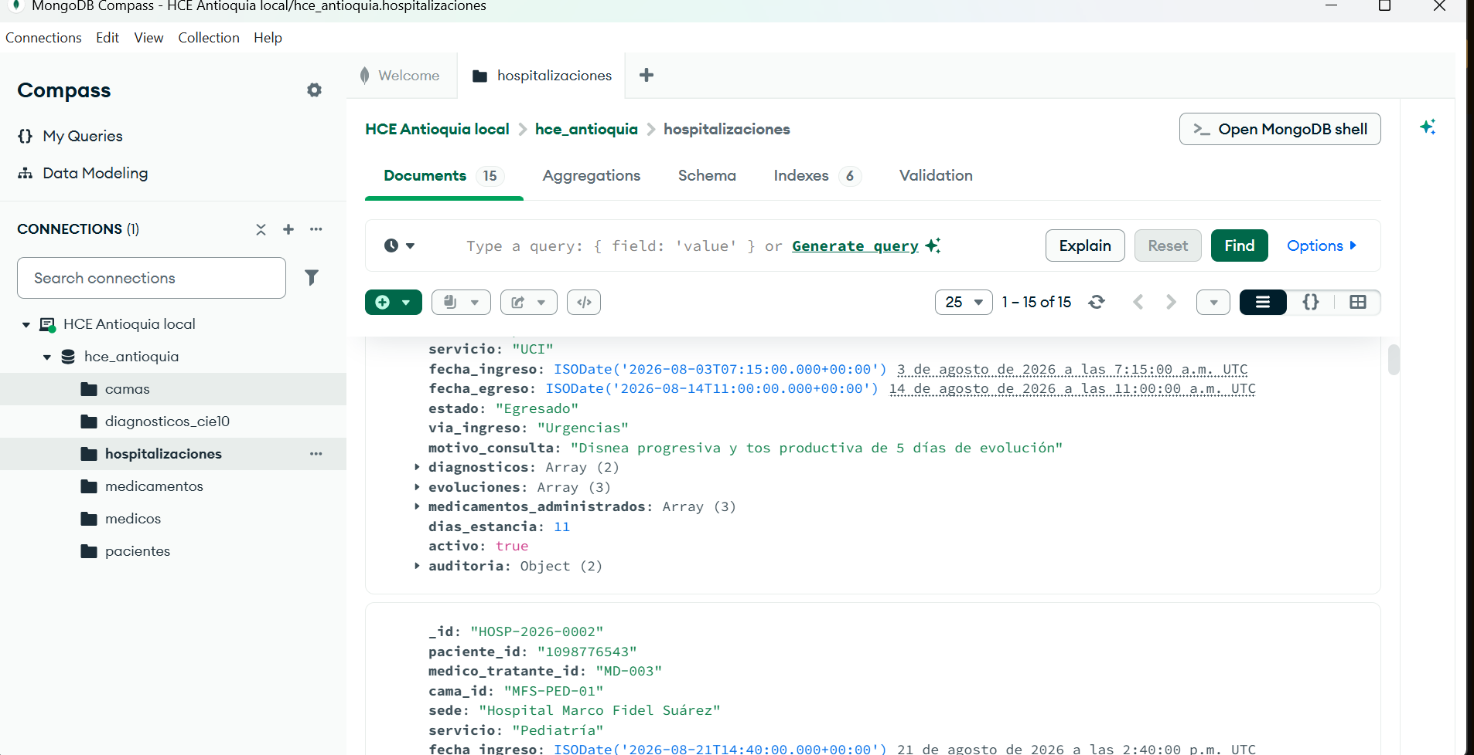
Figura 7. Colección hospitalizaciones en MongoDB Compass: documento con subdocumentos y arreglos embebidos.
Las salidas completas se conservan en la carpeta datos/ del repositorio (01_crear_colecciones_salida.txt … 04_consultas_avanzadas_salida.txt). Conteo tras el poblamiento:
diagnosticos_cie10: 10 medicamentos: 10 medicos: 7
camas: 12 pacientes: 12 hospitalizaciones: 14
hospitalizaciones activas (soft delete): 13
Todos los scripts finalizaron con código de salida 0 y sin errores de validación de esquema, confirmando que los documentos cumplen los validadores $jsonSchema definidos.

7. Evidencia de uso de Inteligencia Artificial
Se utilizó IA (Claude, de Anthropic) como asistente para depurar scripts, optimizar pipelines y documentar decisiones de diseño. El equipo revisó y validó todas las salidas; la IA no sustituyó el criterio del grupo. Interacciones principales:
- Diseño embeber vs. referenciar del episodio de hospitalización (ver §2).
- Generación de validadores $jsonSchema con enumeraciones controladas.
- Construcción y optimización de los pipelines de agregación C1–C6.
- Verificación de ejecución sin errores en MongoDB 7 y coherencia de resultados.
- Marco legal aplicable al manejo de datos clínicos (ver §8).
El detalle de prompts y resultados se encuentra en el archivo EVIDENCIA_IA.md del repositorio.

8. Reflexión ética sobre la manipulación de datos clínicos
Los datos clínicos son información sensible. El diseño incorpora salvaguardas técnicas y normativas:
- Datos simulados: todos los documentos de identidad, nombres, direcciones y teléfonos son ficticios y no corresponden a personas reales, evitando exponer datos personales en un ejercicio académico.
- Ley 1581 de 2012 (habeas data): principios de finalidad, minimización y seguridad. Los datos de salud son categoría especial y exigen autorización y control de acceso.
- Resolución 1995 de 1999: obliga a conservar y poder auditar la historia clínica; por eso los episodios se anulan mediante soft delete (con motivo y auditoría), nunca se borran físicamente.
- Trazabilidad: el subdocumento auditoria registra quién creó o modificó cada episodio y cuándo.
- Límites del análisis: los reportes epidemiológicos deben usarse de forma agregada y anonimizada; el cruce de datos no debe permitir reidentificar a los pacientes.

9. Conclusiones
- El modelo documental se ajusta al dominio clínico: el episodio como agregado reduce los $lookup y refleja cómo se consulta la información en la práctica.
- Las consultas de agregación permiten reportes epidemiológicos, indicadores de gestión (estancia, carga asistencial) y análisis de consumo farmacéutico directamente sobre los documentos.
- Lo relacional y lo documental se complementan: el catálogo estable y las reglas de integridad conviven con la flexibilidad documental para datos jerárquicos de alta variabilidad.
- El manejo ético y normativo (datos simulados, soft delete, auditoría) es parte del diseño, no un añadido posterior.

Repositorio con scripts, datos de prueba y salidas de ejecución; video demostrativo según el guion del equipo.

